**UNIVERSIDAD DE GUAYAQUIL**   
**FACULTAD DE CIENCIAS MATEMÁTICA Y FÍSICA**

**INGENIERÍA EN SOFTWARE**    
 

**MATERIA**

CONSTRUCCIÓN DE SOFTWARE   
**TEMA**

PLAN DE PRUEBAS – ADMINISTRACIÓN DE AMBULANCIAS   
**CURSO**

SOFTWARE 6-1  

**INTEGRANTES – GRUPO D:**   
CAICEDO BARZOLA KENNY

CARRILLO NEIRA WILSON

Campuzano Torres Erick

**FECHA**

10 DE ENERO DEL 2023  

**TOLERANCIA A FALLOS**

**ADMINISTRACIÓN DE AMBULANCIAS**

**EXCEPCIONES PRESENTES EN EL CÓDIGO**

# **CONEXIÓN A BASE DE DATOS**



# **VALIDACIÓN TIPO DE USUARIO**

# **VALIDACIÓN CONSULTA DE USUARIO**

# **REGISTRO DE CLIENTE**

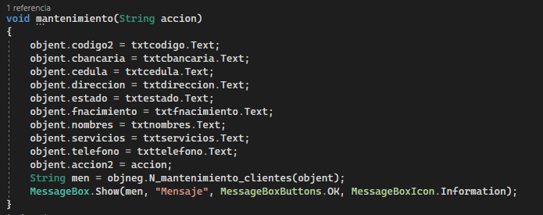

# **REGISTRO DE AMBULANCIA**

# **REGISTRO DE CONDUCTOR**

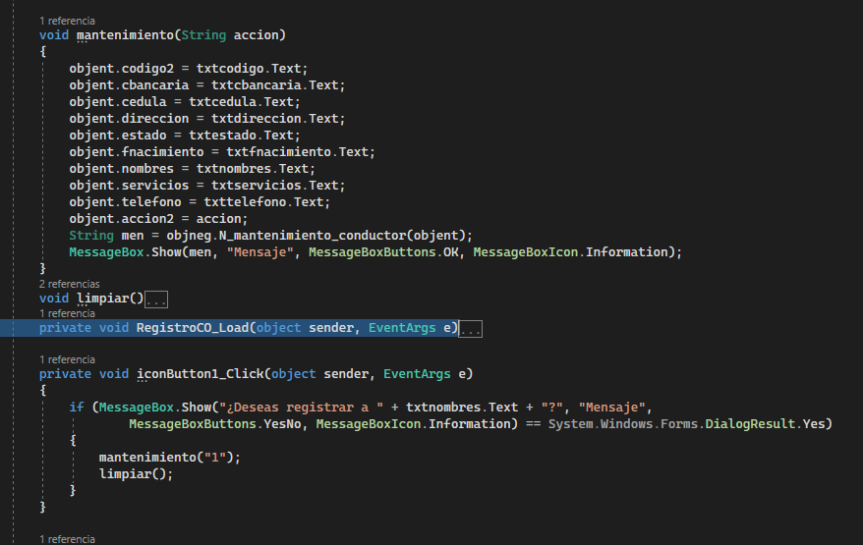

# **REGISTRO DE PARAMÉDICO**

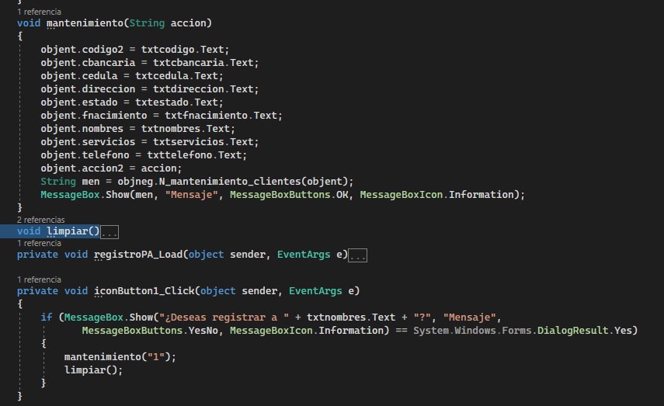

# **LLENAR TABLA CLIENTE**

**

# **LLENAR TABLA AMBULANCIA**

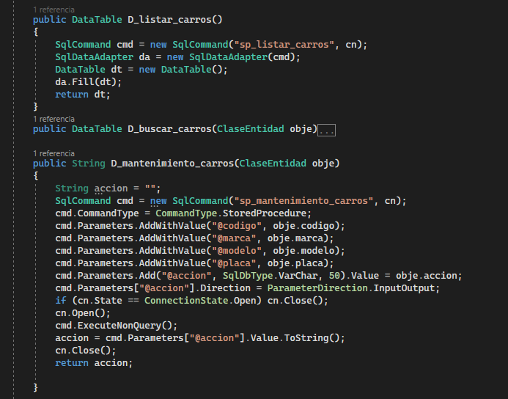

# **LLENAR TABLA CONDUCTOR**

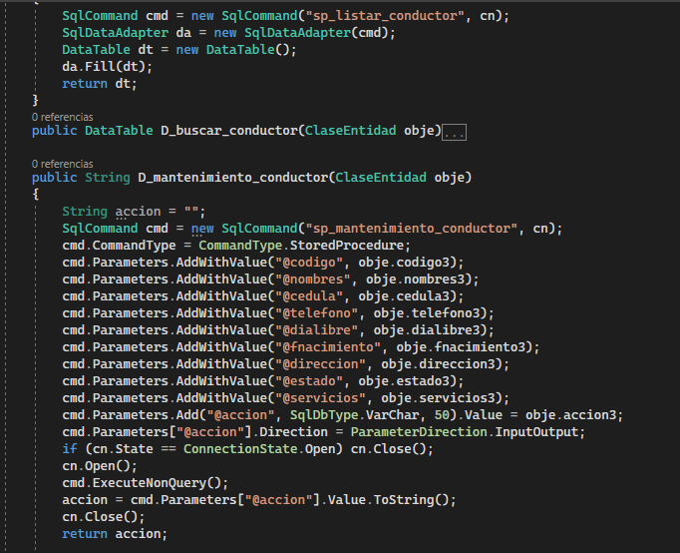

# **LLENAR TABLA PARAMÉDICOS**

# **DEVOLUCIÓN DE DATOS DE LA TABLA CLIENTE**

